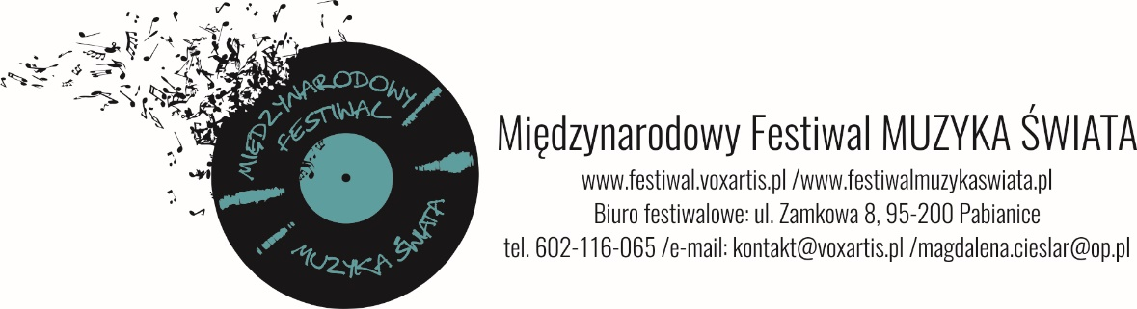_________________________________________________________________________________________________________________
PAŹDZIERNIK’2019

O FESTIWALU

Międzynarodowy Festiwal MUZYKA ŚWIATA to projekt artystyczno-edukacyjny i rozbrzmiewa od 2007 roku. Pomysłodawczynią, inicjatorką oraz organizatorką tego wydarzenia jest Magdalena Hudzieczek-Cieślar (śpiewaczka, nauczyciel akademicki, animatorka kultury i propagatorka sztuki muzycznej). Koncerty festiwalowe są - dla społeczności miasta, powiatu, całego regionu łódzkiego jak i dla melomanów, którzy docierają z miast innych województw - doskonałą okazją do bezpłatnego obcowania ze sztuką na bardzo dobrym poziomie i z roku na rok cieszą się coraz większym zainteresowaniem. Dostarczają wrażeń artystycznych i jednocześnie edukują, a poziom artystyczny i organizacja minionych edycji zyskały uznanie nie tylko samych melomanów, ale i przybywających z całego świata artystów - muzyków. Koncertom festiwalowym towarzyszy tzw. „Pabianada” czyli wystawy, wykłady, warsztaty oraz inne koncerty.
Pabianice jak i cały region łódzki stały się nowym punktem na mapie znaczących imprez kulturalnych w Polsce.

Na wszystkie koncerty i wydarzenia wstęp jest bezpłatny.

